Diseño de un Sumador Rápido en tecnología CMOS 180nm utilizando Software Libre.
Descripción:
Se diseñará un sumador digital de tipo Brent-Kung y su circuito analógico de interfase con el encapsulado en tecnología CMOS 180nm a partir de especificaciones de diseño.

Arquitectura del circuito a implementar:
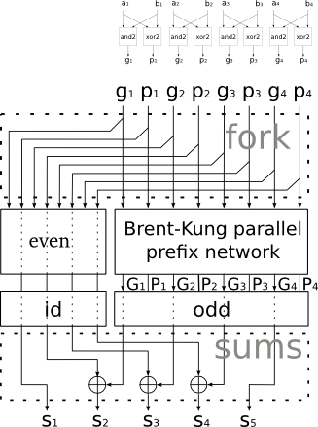

Flujo del diseño digital.
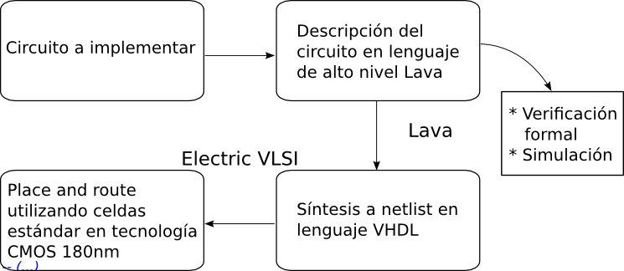

Flujo del diseño analógico
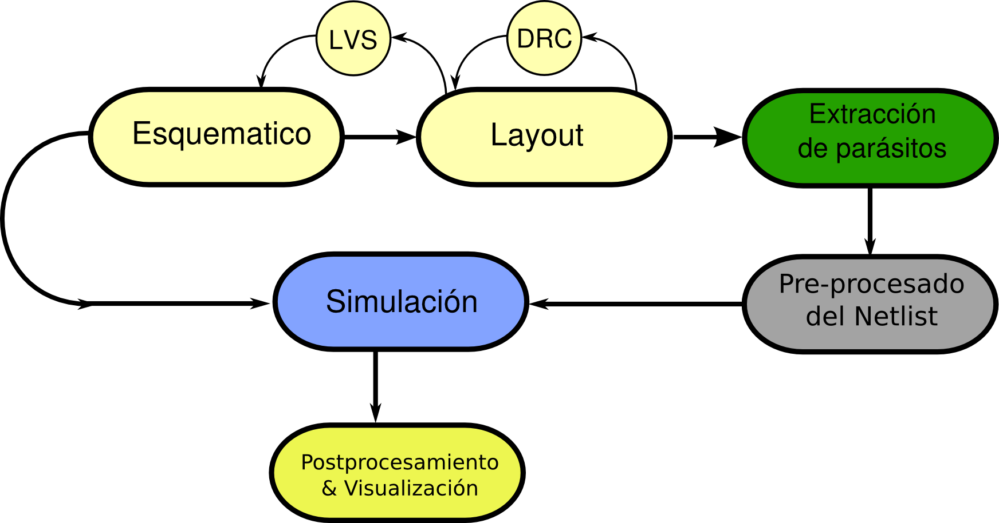

Parte I – Diseño de la arquitectura del sumador
Implementación del circuito en un lenguaje de alto nivel de descripción de hardware (HDL).

Parte II – Verificación formal del circuito
Modelo de referencia y chequeo de equivalencia lógica con el circuito a verificar.

Parte III – Implementación a nivel de compuertas
A partir de la descripción del circuito lograda en la Parte I, genero un descripción estructural en VHDL.

Parte IV – Place and Route
A partir de la descripción estructural lograda en la Parte III, implementar en celdas estándar el circuito.

Parte V – Analog Front End e integración de parte digital y analógica
Conectar el núcleo digital con el encapsulado utilizando CMOS pads y los circuitos necesarios. Extracción de parásitos y simulación analógica. Especificaciones del encapsulado.

Parte VI - Sign Out
Problemas de IR Drop, Electromigración (EM), y demás constraints eléctricos y físicos.

Referencias
[0]: Lava, http://www.cs.chalmers.se/~koen/Lava/ (LINK ROTO)
[0']: http://www.cse.chalmers.se/edu/course/TDA956/Papers/lava-tutorial.ps
[1]: http://haskell.org/
[2]: M. Sheeran, “Parallel prefix network generation: an application of functional programming In Hardware Design and Functional Languages,” in Hardware design and Functional Languages (HFL07), Braga, Portugal, March 2007
[3]: R. P. Brent and H. T. Kung, “A Regular Layout for Parallel Adders,” IEEE Transaction on Computers, vol. C-31, Issue: 3, pp. 260–264, 1982.
[4]: Minisat, http://minisat.se/
[5]: http://gnucap.org
[6]: http://www.staticfreesoft.com/

